http://naturopatheessonne.fr/produit/livre-de-recettes-naturo/
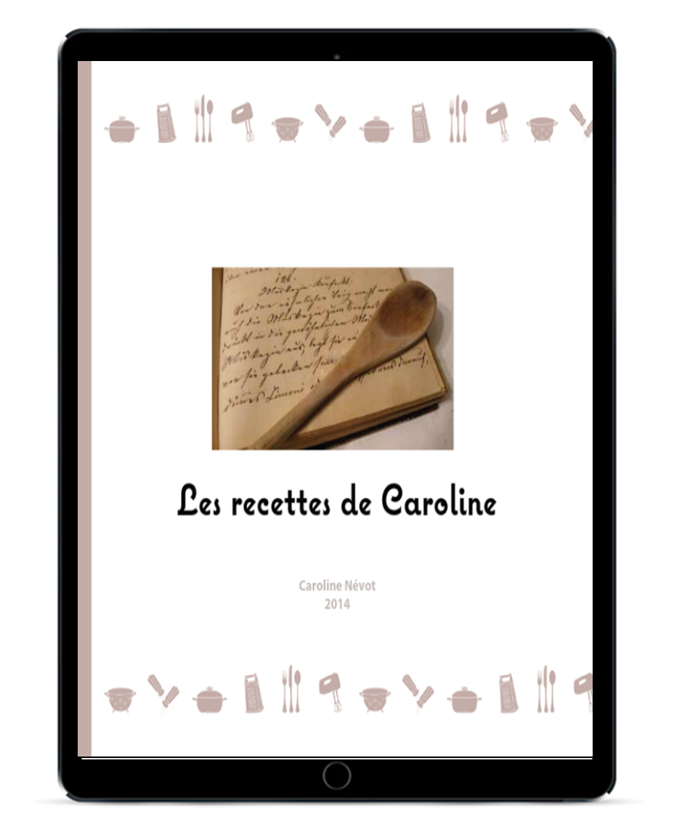

Livre de recettes naturo (livre numérique) | Naturopathe ...
naturopatheessonne.fr
Vous n’avez pas le temps ? ou pas forcément d’idée nouvelles pour cuisiner ? Vous en avez marre de prendre du poids alors que vous pensez manger ce qu’il faut ?

